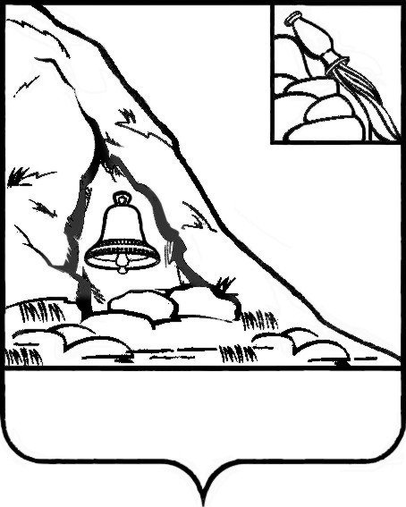АДМИНИСТРАЦИЯ

ПОДГОРЕНСКОГО МУНИЦИПАЛЬНОГО РАЙОНА

ВОРОНЕЖСКОЙ ОБЛАСТИ

ПОСТАНОВЛЕНИЕ

от 25 марта 2021 года № 122

пгт. Подгоренский

О внесении изменений в административный регламент по предоставлению муниципальной услуги «Выдача разрешений на право организации розничного рынка», утвержденный постановлением администрации Подгоренского муниципального района Воронежской области от 27 декабря 2017 года № 738

В соответствии с Федеральным законом от 06.10.2003 г. № 131-ФЗ «Об общих принципах организации местного самоуправления в Российской Федерации», Федеральным законом от 27.07.2010 г. № 210-ФЗ «Об организации предоставления государственных и муниципальных услуг», в целях приведения муниципальных правовых актов Подгоренского муниципального района Воронежской области в соответствие с действующим законодательством Российской Федерации, администрация Подгоренского муниципального района Воронежской области постановляет:

1. Внести в административный регламент по предоставлению муниципальной услуги «Выдача разрешений на право организации розничного рынка», утвержденный постановлением администрации Подгоренского муниципального района Воронежской области от 27 декабря 2017 г. № 738 (далее - административный регламент), следующие изменения:

1.1. В подпункте 3.4.1. пункта 3.4. раздела 3 административного регламента слова «главе администрации Подгоренского муниципального района Воронежской области» заменить словами «главе Подгоренского муниципального района Воронежской области».

1.2. В подпункте 3.4.2. пункта 3.4. раздела 3 административного регламента слова «главе администрации Подгоренского муниципального района Воронежской области» заменить словами «главе Подгоренского муниципального района Воронежской области».

1.3. В пункте 5.5. раздела 5 административного регламента слова «главе администрации Подгоренского муниципального района Воронежской области» заменить словами «главе Подгоренского муниципального района Воронежской области».

1.4. Приложение № 4 (форма заявления) к административному регламенту изложить в редакции согласно приложению к настоящему постановлению.

2. Настоящее постановление разместить на официальном сайте администрации Подгоренского муниципального района Воронежской области.

3. Контроль за исполнением настоящего постановления возложить на заместителя главы администрации района А.И. Рогозина.

|  |  |  |
| --- | --- | --- |
| И.о. главы Подгоренского муниципального района |  | А.Н. Лаптев |

Приложение к постановлению администрации Подгоренского муниципального района Воронежской области от 25 марта 2021 года № 122

Приложение № 4 к административному регламенту

Форма заявления

Главе Подгоренского муниципального района

________________________________

________________________________

(полное и сокращенное (если имеется) наименование,

________________________________

в том числе фирменное наименование, и

________________________________

организационно-правовая форма юридического лица)

________________________________

(по доверенности в интересах)

________________________________

(адрес места нахождения юридического лица)

________________________________

(государственный регистрационный номер записи о создании юридического лица)

________________________________

(данные документа, подтверждающего факт внесения сведений о юридическом лице в ЕГРЮЛ)

________________________________

(ИНН юридического лица)

________________________________

(данные документа о постановке

юридического лица на учет в налоговом органе)

Заявление

Прошу Вас выдать (продлить, переоформить) разрешение на право

(нужное подчеркнуть)

организации ________________________________________ рынка в нежилом

(указать тип рынка)

помещении (здании) площадью _________________, литер______________,

инвентаризационный номер _______________________, расположенном на

земельном участке, кадастровый номер: _________________________, по

адресу:____________________________________________________________

(место расположения объекта или объектов, где предполагается организовать рынок:_____________________________________________________________)

Приложение на _______ листах.

_____________________________ __________ «___» ______ 20___

(Ф.И.О. уполномоченного лица) (подпись)

М.П.